小程序的菜单依次为：

品牌介绍 预约 买单 我的

买单有4种情况：

店里现金 店里扫码 团购 线上支付

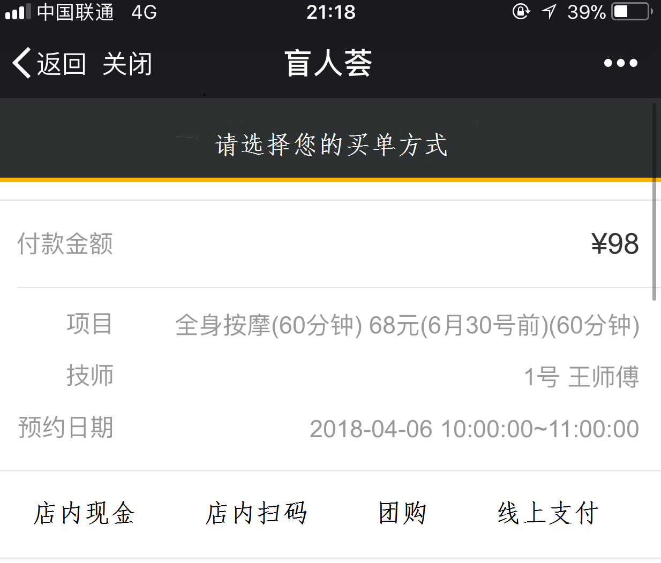

点击买单按钮后，出现以上界面，只出现客人预约且没有买单的订单，客人选择任何一种方式确定后，提示“买单完成“”，然后订单状态变成“已完成”，无需后台点击“完成”。

4种买单方式：

1、店里现金：点击后，出现一个输入框，像验证码界面，输入框内灰色提示“请输入代收技师的工号”，输入完，点击确定后，提示“买单完成”，“取消”按钮要有，可以返回。

2、店里扫码：点击后，出现一个提示框“请确认您已经店里扫码完成买单”，点击确定后，提示“买单完成”，“取消”按钮要有，可以返回。

3、团购：点击后，出现一个输入框，像验证码界面，输入框内灰色提示“请输入点评、美团或者口碑券号”，输入完，点击确定后，提示“买单完成”，“取消”按钮要有，可以返回。

4、线上支付：点击后，直接接入小程序的买单界面，金额无需用户输入，默认是订单的金额。

这样的话，订单需要再加二个属性：

一个是“买单方式”

一个是“买单内容”：

店里现金：显示获取的技师的工号

店里扫码：显示店里扫码

团购：显示获取的券号

线上支付：显示线上支付